Họ và tên: Đào Vũ Bảo Quỳnh
MSSV: 1250080264
Lớp: 12_ĐH_CNTT5
BTLT Tuần 4
Câu 1: Tạo CSDL như sau, các trường khóa chính và khóa ngoại là kiểu int, dữ liệu kiểu chuỗi là varchar(50) và các trường dữ liệu khác học viên tự do đặt giá trị dữ liệu. Sau khi tạo xong database, sinh viên tự insert các dữ liệu mẫu để demo
NHANVIEN (MaNV, HoNV, TenNV, NgaySinh, DiaChi, Phai, Luong, MaNQL, Phong)
CREATE TABLE NHANVIEN (
MaNV int primary key,
HoNV varchar(50),
TenNV varchar(50),
NgaySinh date,
DiaChi varchar(50),
Phai varchar(10),
Luong number,
MaNQL int,
Phong int,
constraint fk_nv_phong foreign key (Phong) references PHONGBAN(MaPhong),
constraint fk_nv_nql foreign key (MaNQL) references NHANVIEN(MaNV)
);
PHONGBAN (MaPhong, TenPhong, TruongPhong, NgayNhanChuc)
CREATE TABLE PHONGBAN (
MaPhong int primary key,
TenPhong varchar(50),
TruongPhong int,
NgayNhanChuc date
);
DIADIEMPHONG (MaPhong, DiaDiem)
CREATE TABLE DIADIEMPHONG (
MaPhong int,
DiaDiem varchar(50),
primary key (MaPhong, DiaDiem),
foreign key (MaPhong) references PHONGBAN(MaPhong)
);
DEAN (MaDA, TenDA, DdiemDA, Phong)
CREATE TABLE DEAN (
MaDA int primary key,
TenDA varchar(50),
DdiemDA varchar(50),
Phong int,
foreign key (Phong) references PHONGBAN(MaPhong)
);
PHANCONG (MaNV, MaDA, ThoiGian)
CREATE TABLE PHANCONG (
MaNV int,
MaDA int,
ThoiGian number,
primary key (MaNV, MaDA),
foreign key (MaNV) references NHANVIEN(MaNV),
foreign key (MaDA) references DEAN(MaDA)
);
THANNHAN (MaTN, HoTN, TenTN, Phai, NgaySinh)
CREATE TABLE THANNHAN (
MaTN int primary key,
HoTN varchar(50),
TenTN varchar(50),
Phai varchar(10),
NgaySinh date
);
NVIEN_TNHAN (MaNV, MaTN, QuanHe)
CREATE TABLE NVIEN_THANNHAN (
MaNV int,
MaTN int,
QuanHe varchar(50),
primary key (MaNV, MaTN),
foreign key (MaNV) references NHANVIEN(MaNV),
foreign key (MaTN) references THANNHAN(MaTN)
);
INSERT DỮ LIỆU MẪU DEMO
NHANVIEN
insert into NHANVIEN values (101, 'Nguyen Tran Minh', 'Quan', date '2002-04-01', 'HCM', 'Nam', 10000, null, 1);
insert into NHANVIEN values (102, 'Nguyen Thi Truc', 'Ha', date '2005-01-16', 'Binh Dinh', 'Nu', 1000, 101, 2);
insert into NHANVIEN values (103, 'Nguyen Ngoc Tuong', 'Vy', date '2005-05-31', 'Thanh Hoa', 'Nu', 9000, 101, 3);
PHONGBAN
insert into PHONGBAN values (1, 'Nhan Su', null, date '2026-01-19');
insert into PHONGBAN values (2, 'Kinh Doanh', null, date '2026-02-12');
insert into PHONGBAN values (3, 'Ky Thuat', null, date '2025-12-23');
DIADIEMPHONG
insert into DIADIEMPHONG values (1, 'TP HCM');
insert into DIADIEMPHONG values (1, 'Ha Noi');
insert into DIADIEMPHONG values (2, 'Tay Ninh');
DEAN
insert into DEAN values (50, 'Quan Ly', 'HCM', 1);
insert into DEAN values (60, 'Ke Toan', 'Ha Noi', 2);
insert into DEAN values (70, 'Nhan Su', 'Da Nang', 3);
PHANCONG
insert into PHANCONG values (101, 10, 30);
insert into PHANCONG values (102, 20, 40);
insert into PHANCONG values (103, 30, 50);
THANHNHAN
insert into THANNHAN values (1, 'Dao Vu Bao', 'Quynh', 'Nu', DATE '2005-12-23');
insert into THANNHAN values (2, 'Nguyen Ngoc', 'Nhi', 'Nu', DATE '2005-04-12');
insert into THANNHAN values (3, 'Doan Tran', 'Thao', 'Nu', DATE '2005-08-05');
NVIEN_TNHAN
insert into NVIEN_THANNHAN values (101, 1, 'Em gai');
insert into NVIEN_THANNHAN values (102, 2, 'Chi gai');
insert into NVIEN_THANNHAN values (103, 3, 'Chi gai');
Viết câu lệnh truy vấn ở công cụ SQL Plus để hiển thị các thông tin sau:
1. Cho biết thông tin cá nhân về những nhân viên có tên ‘Quan’
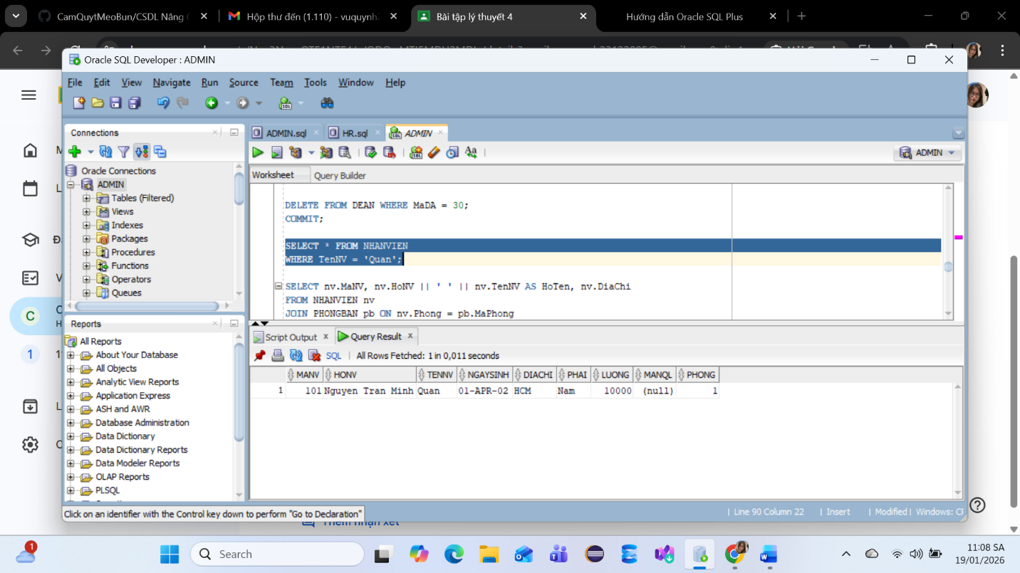
2. Tìm mã nhân viên, họ tên và địa chỉ của tất cả nhân viên làm việc phòng ‘Kinh Doanh’.
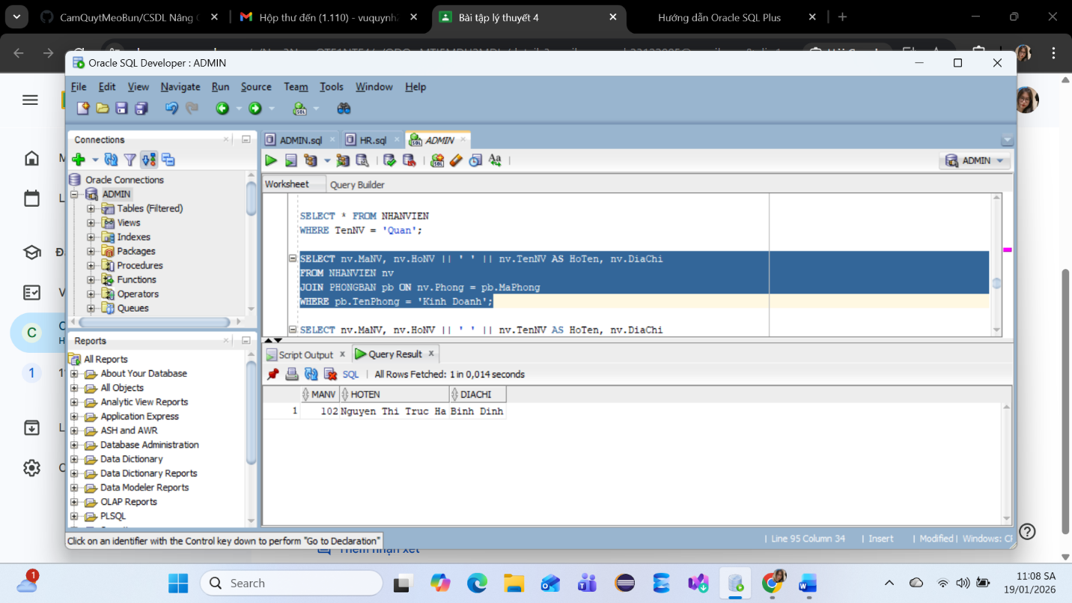
3. Tìm mã nhân viên, họ tên và địa chỉ của tất cả nhân viên làm việc phòng ‘Kinh Doanh’ và ‘Kỹ Thuật.
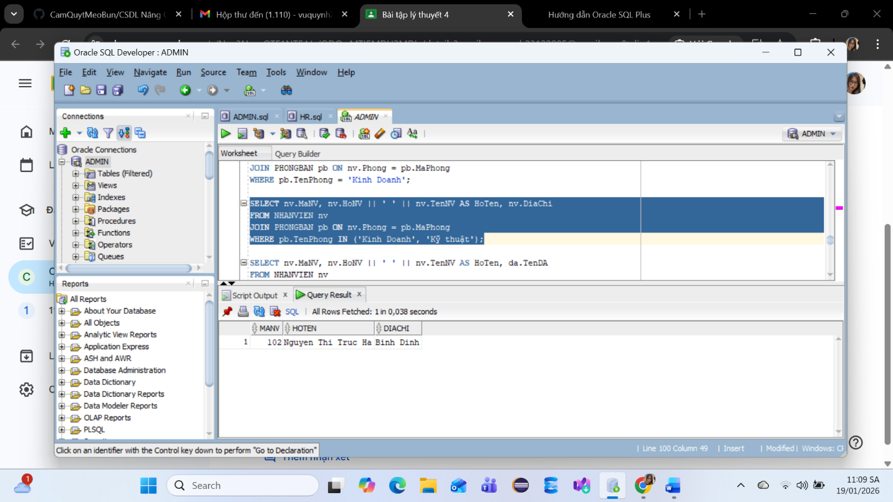
4. Cho biết mã nhân viên , họ tên nhân viên và tên các đề án mà nhân viên tham gia.
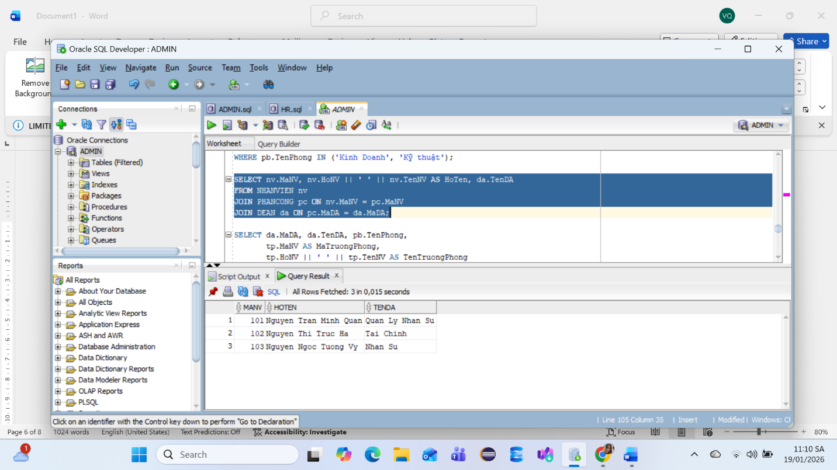
5. Tìm mã đề án, tên đề án, tên phòng ban chủ trì đề án cùng mã trưởng phòng, tên trưởng phòng đó.
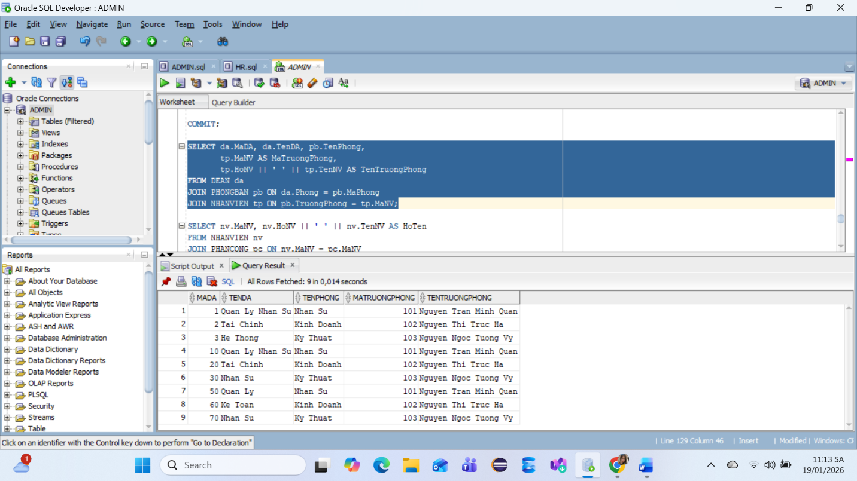
6. Cho biết mã nhân viên, họ tên của những nhân viên tham gia vào đề án có mã là ‘50’ và có thời gian làm việc cho đề án trên 30giờ/tuần.
7. Cho biết mã nhân viên, họ tên của những nhân viên có cùng tên với người thân.
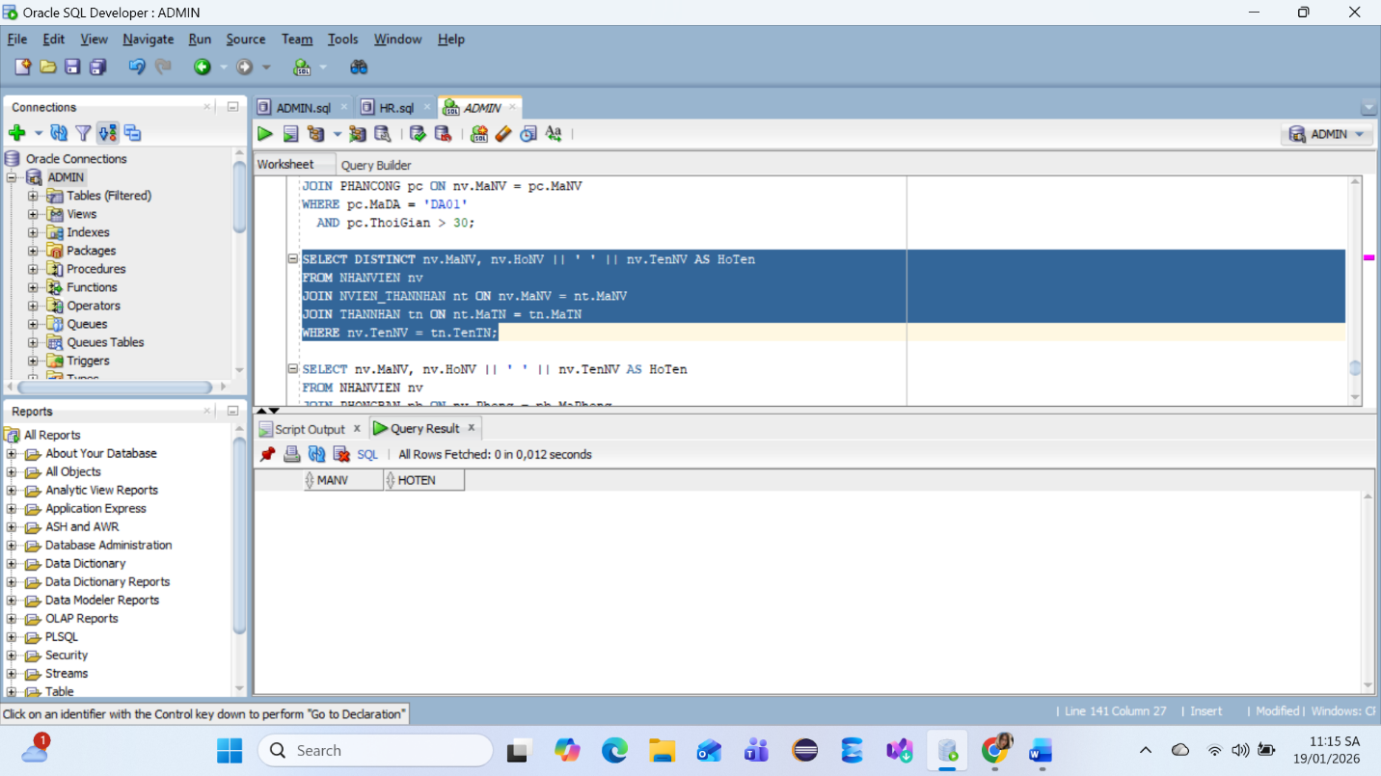
8. Cho biết mã nhân viên, họ tên của những nhân viên có người trưởng phòng có họ tên là ‘Nguyễn Ngọc Tường’ ‘Vy’
9. Cho biết mã nhân viên, họ tên của những nhân viên có người quản lý có họ tên là ‘Nguyễn Thị Trúc’ ‘Hà’.
10. Cho biết mã nhân viên, họ tên của những nhân viên tham gia mọi đề án của công ty.
11. Cho biết mã nhân viên, họ tên của những nhân viên không tham gia đề án nào của công ty.
12. Cho biết mức lương trung bình của nhân viên trong công ty.
13. Cho biết mức lương trung bình của nhân viên nam trong công ty.
14. Cho biết tổng số đề án của công ty.
15. Với mỗi đề án, cho biết tổng số nhân viên tham gia vào đề án.
16. Với mỗi đề án, cho biết tổng số nhân viên nữ tham gia vào đề án.
17. Tăng thời gian tham gia đề án của các nhân viên nam thêm 4giờ/tuần
18. Xóa tất cả những nhân viên có mức lương dưới 500000.

